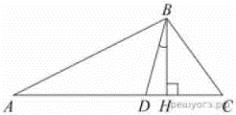
Задание 17. (50) В треугольнике ABC углы A и C равны 20° и 50° соответственно. Найдите угол между высотой BH и биссектрисой BD.

